Лабораторное занятие № 8-9.

Классы и объекты

Выполнил работу: Нестеренко - ИСП-3-27

- Составить блок - схему по заданию.
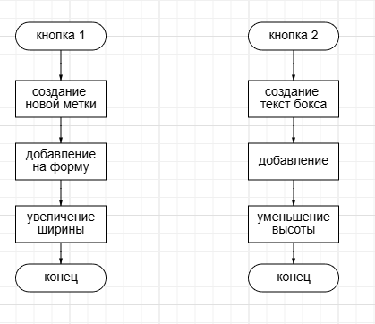
- Написать программу.
using System;
using System.Collections.Generic;
using System.ComponentModel;
using System.Data;
using System.Drawing;
using System.Linq;
using System.Text;
using System.Threading.Tasks;
using System.Windows.Forms;

namespace _8_9
{
public partial class Form1 : Form
{
// Переменные для отслеживания позиции новых элементов
int labelY = 10;
int textBoxY = 10;

public Form1()
{
InitializeComponent();
}

// Создает метку и увеличивает все метки по горизонтали
private void button1_Click(object sender, EventArgs e)
{
// Создаем новую метку
Label newLabel = new Label();
newLabel.Text = "Метка " + (this.Controls.Count);
newLabel.Location = new Point(150, labelY);
newLabel.BackColor = Color.LightBlue;
newLabel.Parent = this;

labelY += 30; // Смещение для следующей метки

// Перебираем все элементы и увеличиваем ширину меток
foreach (Control c in this.Controls)
{
if (c is Label)
{
// Используем оператор as для приведения типа
Label lbl = c as Label;
lbl.Width = lbl.Width * 2;
}
}
}

// Создает поле ввода и уменьшает все поля по вертикали
private void button2_Click(object sender, EventArgs e)
{
// Создаем новое поле ввода
TextBox newTextBox = new TextBox();
newTextBox.Multiline = true;
newTextBox.Text = "Текст";
newTextBox.Size = new Size(100, 100);
newTextBox.Location = new Point(450, textBoxY);
newTextBox.Parent = this;

textBoxY += 50;

// Перебираем все элементы и уменьшаем высоту текстовых полей
foreach (Control c in this.Controls)
{
if (c is TextBox)
{
TextBox tb = c as TextBox;
tb.Height = tb.Height / 2;
}
}
}
}
}

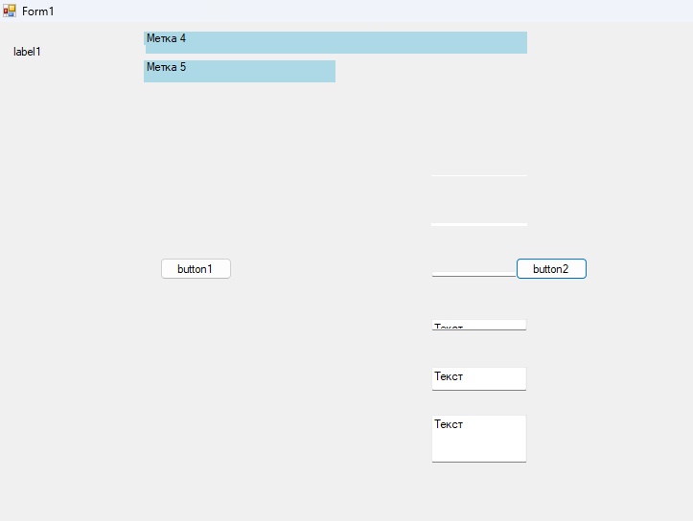
Индивидуальные задания.

Если в индивидуальном задании используется элемент Panel, измените его цвет, чтобы он визуально выделялся на форме. Если используется элемент Label, не забудьте присвоить ему какой-либо текст, иначе он не будет виден на форме

Вариант 15.
Создать программу с двумя кнопками на форме, динамически порождающую на окне метки или поля ввода. При нажатии на первую кнопку каждая метка увеличивается по горизонтали в два раза. При нажатии на вторую кнопку каждое поле уменьшается по вертикали в два раза.

